Ассимптотическая сложность для тех кто ничего не понял или прошляпил ту лекцию по матану

Начнем с математической стороны вопроса, которая представляет собой О-символику. Все понятия оттуда нам не нужны, нас интересуют понятия О-большое и функции одного порядка
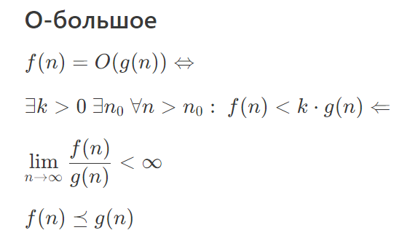
Или переводя на русский: функция g ведет себя на бесконечности ± точно также как и функция f с поправкой на умножение на какой-то конечный коэффициент.
Также для лучшего понимания нам помогут следующие св-ва
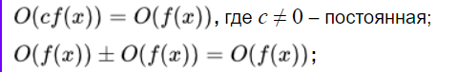
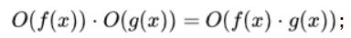
Сумма двух О равна О, произвдение двух О равно О.
В информатике в общем случае употребление этого понятия сводится к написанному выше вольному определению.
Эту запись используют для оценки временной ( количество операций) и пространственной (количество памяти) сложностей. Т.к. Большинство алгоритмов взаимодействуют с коллекциями (массив, список, стек, дерево и тд.) то за n в условной записи O(n) берется количество элементов в коллекции.
Например разберем пузырьковую сортировку
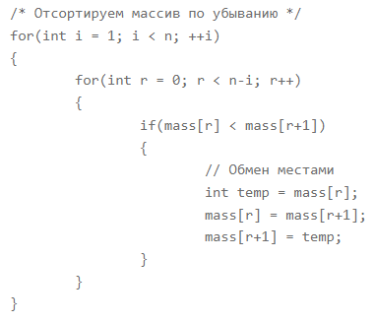
Для оценки асимптотической сложности нам нужно максимально условно получить функцию количества операций от элементов в массиве в худшем случае. Для сортировки это будет отсортированный в обратном порядке массив.
Пройдемся по алгоритму. Мы видим что цикл перебирает n-1 элементов массива следовательно сложность только этого цикла O(n) (т. к. предел отношения n-1 и n на бесконечности равен 1 т. е. Конечному числу). Будь в цикле, к примеру, 4 фиксированных операции (арифметические операции, операции вывода и тд), то спокойно можно было утверждать что сложность такого алгоритма составила бы 4(n-1), т. к. мы n-1 раз делаем 4 операции, следовательно алгоритм имел бы асимптотикой О(n) (т. к. предел отношения 4(n-1) и n на бесконечности равен 1/4 т. е. Конечному числу ). Но в алгоритме из примера все сложнее. Рассмотрим тело первого цикла. Там встречается еще один цикл, количество итераций в котором зависит от внешнего i, т.о. образом количество итераций в худшем случае равна n-i, где i константа что про n стремящемуся к бесконечности почти-почти равно n. Следовательно можно говорить что сложность этой части О(n). В теле второго цикла мы делаем фиксированное количество операций в том смысле, что они не зависят от нашего n – количества элементов в массиве, следовательно асимптотика этой части равна O(1). Пользуясь свойством произведения получаем что наша сложность приблизительна равна O(n)*O(n)*O(1) = O(n^2) (предел отношения будет стремиться к конечному числу).

Так же стоит рассмотреть алгоритмы с логарифмической сложностью. Возьмем к примеру бинарный поиск. В отсортированном массиве берется центральный элемент. Если искомый элемент меньше центрального, то аналогичным образом проводим поиск левой части, иначе в правой. Те проводится деление массива на 2 до тех пор пока у нас не останется один элемент в промежутке. 1 = n/2^k , где к- количество делений. Т.о образом будет произведено приблизительно log[2](n) делений, т.е. Операций. Следовательно асимптотика бинарного поиска О(log[2](n)).

Экспоненциальная сложность в основном встречается в рекурсивных алгоритмах.
Int foo(int n) {
if n == 1 { // 1
return 1;
}
return foo(n-1) + foo(n-1)
}
Каждый раз функия делает 2 вызова самой себя, каждый из которых делает еще 2 вызова этой функции которые делают еще по 2 вызова этой функции и т.д. До выхода из рекурсии. Т.о сложность составит O(2^n) ( алгоритм возвращает количество вызовов функции, так что можно проверить).

Пространственная сложность считается так же. К примеру в выше рассмотренной сортировке мы выделяем фиксированное количество переменных для работы алгоритма, которое не зависит от размера массива, так что пространственная сложность равна O(1). В случае рекурсивной функции foo пространственная сложность составит 2^n (вызов функции тоже требует память, не забываем).

